DM 5000 m bana 2017

2017-06-06

Resultat M40:
1. (6 totalt) Sören Kindlund -75 IF Göta Karlstad 17.30,48
2. (9 totalt) Karl- Martin Nordling -77 IF Göta Karlstad 18.16,77
3. (10 totalt) Torbjörn Björn -74 Karlskoga LCK 18.23,61

Plats: Sannerudsvallen, Kil
Arrangör: IF Göta Karlstad
Antal deltagare totalt: 19 st, 15 Män, 4 Kvinnor

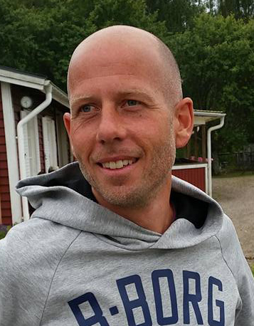 Torbjörn Björn (arkivbild)

